
УЗ «Дрибинский районный центр гигиены и эпидемиологии”



Что важно сделать, чтобы защитить себя от ВИЧ-инфекции?
- узнать как передается ВИЧ
- оценить свой риск инфицирования ВИЧ
- выбрать безопасное поведение
- пройти тестирование на ВИЧ

УЗНАЙ КАК ПЕРЕДАЕТСЯ ВИЧ:
- через кровь: чаще всего при инъекционном употреблении наркотиков, но может передаваться также при нанесении татуировок нестерильным инструментарием вне специализированных учреждений, при использовании чужих бритвенных и маникюрных принадлежностей.
- во время незащищенного сексуального контакта без использования презерватива. Даже один половой контакт может привести к инфицированию ВИЧ.
- от матери ребенку во время беременности, родов и кормлении грудным молоком.



ОЦЕНИ СВОЙ РИСК ИНФИЦИРОВАНИЯ ВИЧ:
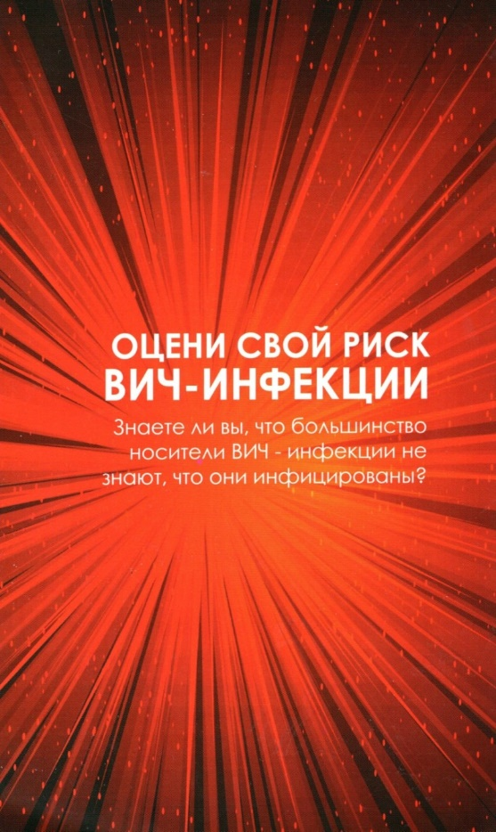
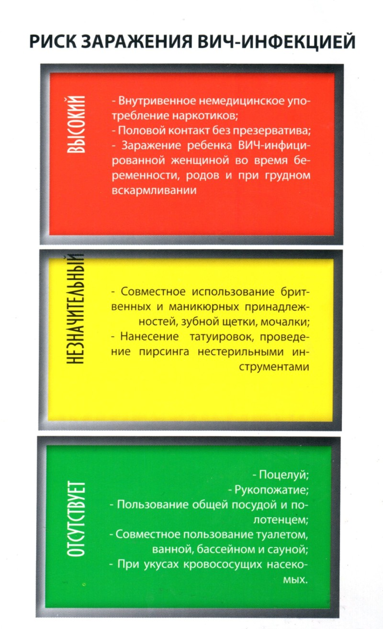

ВЫБЕРИ БЕЗОПАСНОЕ ПОВЕДЕНИЕ:
Предупредить инфицирование можно, если:
- хранить верность своему половому партнеру и избегать случайных половых контактов;
- пользоваться презервативом при случайных половых контактах;
- своевременно обращаться за медицинской помощью в случае воспалительных заболеваний репродуктивной системы и инфекций, передаваемых половым путем;
- не употреблять инъекционные наркотики;
«Снижения вреда» - мировая стратегия, направленная на уменьшение негативных последствий от употребления наркотиков.
- инвазивные процедуры (татуировки, пирсинг и другие) проводить только в специализированных учреждениях;
- пользоваться только индивидуальными предметами личной гигиены (бритвы, лезвия и маникюрные принадлежности и т.д.).

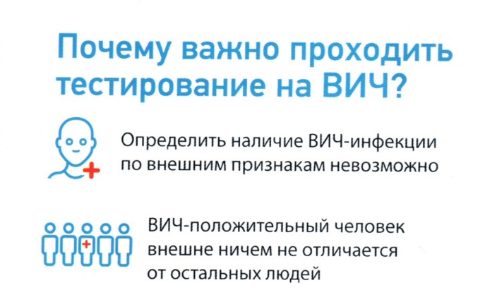
Если произошла рискованная ситуация, которая могла привести к инфицированию ВИЧ, очень важно пройти обследование на ВИЧ, но не ранее, чем через 6 недель от момента возможного инфицирования.
Пройти добровольное (в т.ч. анонимное) тестирование на ВИЧ-инфекцию, можно в любом учреждении здравоохранения, располагающем процедурным кабинетом:
- бесплатно в любой поликлинике в процедурном кабинете;
- бесплатно в отделе профилактики ВИЧ/СПИД ГУ «Республиканский центр гигиены, эпидемиологии и общественного здоровья», расположенном по адресу: г. Минск, ул.К. Цеткин,4 (3 этаж, каб.301, 321-22-68);
- в процедурном кабинете учреждения здравоохранения «Могилевский областной центр гигиены, эпидемиологии и общественного здоровья» по адресу: г. Могилев, ул. Первомайская 114; тел. 8(0222) 73-82-73;
- Телефон «горячей линии» по вопросам профилактики ВИЧ-инфекции
8 (0222) 62-34-17;
- на платных условиях в частных медицинских центрах.
Также на базе общественных некоммерческих организаций функционируют анонимно-консультационные пункты, предоставляющие услуги по консультированию и тестированию на ВИЧ-инфекцию для ключевых групп населения, наиболее подверженных риску инфицирования ВИЧ:
- Белорусского общественного объединения «Позитивное движение», сайт http://pmplus.by (целевая группа - лица, затронутые проблемой наркомании);
- Республиканского общественного объединения «Белорусская Ассоциация клубов ЮНЕСКО», сайты: http://malina-center.by (целевая группа - женщины, вовлеченные в секс-бизнес); молодёжь http://www.belau.info
- Республиканского молодежного общественного объединения «Встреча», сайт: http://www.vstrecha.by (целевая группа - мужчины, имеющие сексуальные отношения с мужчинами).

В аптеках РУП «Белфармация» можно приобрести экспресс-тест на ВИЧ по слюне для самотестирования (Мульти тест набор на ВИЧ в слюне, www.tabletka.by).
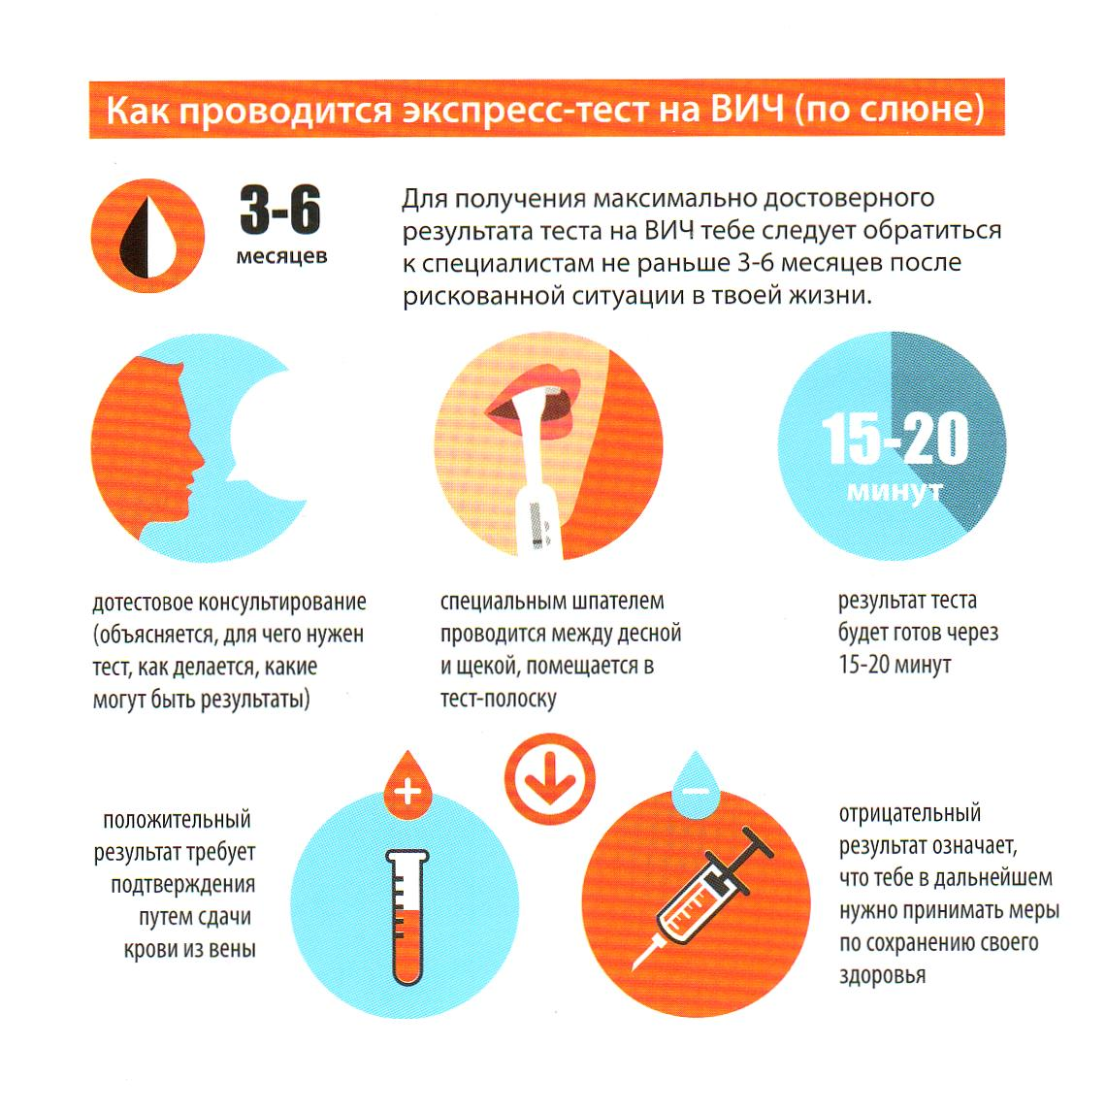

По материалам интернет-ресурсов

